بسم الله الرحمن الرحيم
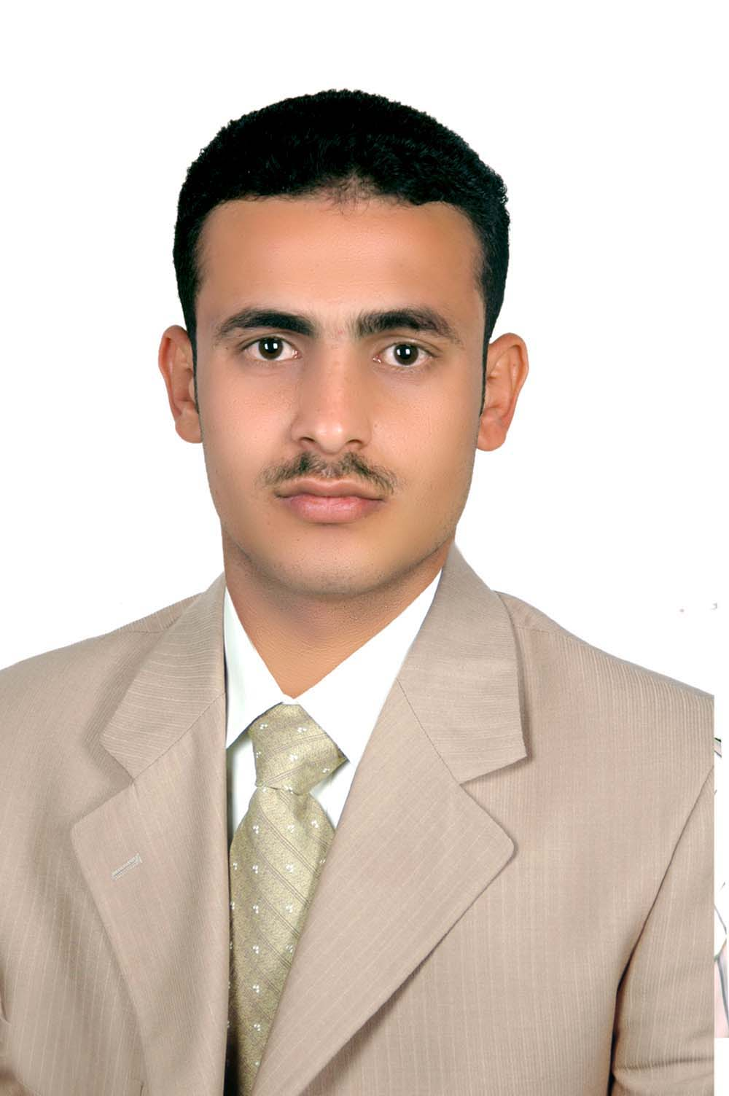

سيرة ذاتية

C .V

البيانات الشخصية :

الاسم : سامي عبد الوهاب خالد ناصر

تاريخ الميلاد 1985 م

محل الميلاد : اليمن- تـعـز – القـاهرة

محافظة: تـعـز

الحالة الاجتماعية :متزوج

محل الإقامة: تـعـز

الحارة : الروضة الشمالية
ت/773665515 00967- 0593985773 - 0550893890
ايمــيــل sami200514@hotmail.com

المؤهل:

بكالوريوس في الهندسة المدنية – قسم البناء والإنشاءات (2008- 2009 ) – جامـعـة ذمـار

تقدير عــام جيــد

الدورات التدريبية

- دورة تدريبية في برنامج الأوتوكاد(Auto cad)
- دورات في اللغة الانجليزية
- دورات في مجال الحاسوب
- دورة من مكـتب اليـسر الهـندسي في مجال الإشراف على مدارس التعليم الأساسي.
- دورة على الأجهزة المساحية الشاملة (Total Station)
- دورة من الصندوق الاجتماعي للتنمية خاصة بالتعريف بآليات الإشراف على مشاريع الصندوق الاجتماعي للتنمية فرع تعز.

مهارات الكمبيوتر:

- العمل على برامج الميكروسوفت والبرامج التطبيقية .

(Dos-Windows-Word-Excel-Typing Aarbic-Microsoft power point)

- العمل على برنامج الأوتوكاد(Auto cad) .

- العمل على برنامج الـلا نـد(Auto cad-Land) .

- العمل على برنامج البرومافيرا (primavera) في إدارة المشاريع .

الخبرات الشخصية:

- عملت لدى مؤسسة مقاولات في السعودية(جازان) مدير على مشروع شبكات مياه الشرب وخزانات الأحد (خزان الحامضة 6000م3 وخزان الجروف10000م3) +شبكات مياه مواسير دكتا يل ومواسير بولي ايثلييـن لمدينه الأحد

- عملت في نفس المؤسسة على مشروع شبكات مياه الشرب وخزانات صامطة (خزان النجامية6000م3 وخزان البدوي10000م3)+ شبكات داخلية وخطوط ناقلة

- أعمل حاليا مهندس موقع على مشروع الخط الناقل من خزانات صيبا المغذي لخزانات العيدابي والداير والمكون من عدد3 محطة ضخ وخط ناقل مياة دكتايل قطر500@600مم المملكة العربية السعودية

- عملت في الصندوق الاجتماعي للتنمية فرع/تعز مهندس مشرف على بعض مدارس التابعة للصندوق لفترة قصيرة وبعدها سافرت إلى السعودية للعمل هناك

- العمل في الرفع المساحي والإشراف في مجال الطرق والمباني لدى مكــتب اليـــسر الهـندسي تــعـز – صـنعاء.

- العمل مع مكتب اليسر الهندسي مهندس مشرف على مدارس التعليم الأساسي وإعادة تأهيل المدارس القديمة في الريف بمحافظة تعز

- تخطيط وتصميم وتنفيذ بعض المباني قيد الإنشاء.

- التطبيق في مشاريع مختلفة خلال السنوات الدراسية .

- كما أتميز بمرونة تامة في الميول لآي عمل آخر.

- القدرة على العمل مع فريق عمل متعدد الالتزامات في بيئات عمل متعددة.

- متحمس لتعلم واكتساب المهارات والخبرات إما عن طريق الذات أومن خبرة الآخرين

